При проверке окрасшенного изделия следует обращать внимание на следующие ВОЗМОЖНЫЕ ДЕФЕКТЫ:

МЕХАНИЧЕСКИЕ ВКЛЮЧЕНИЯ И «СОРНОСТЬ» 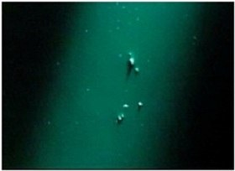

ШАГРЕНЬ (ПРИ ОКРАСКЕ ИЗДЕЛИЙ ГЛЯНЦЕВОЙ КРАСКОЙ) 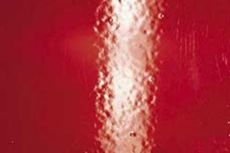

НЕДОСТАТОЧНАЯ ТОЛЩИНА ЛИБО ПОЛНОЕ ОТСУТСТВИЕ ПОКРЫТИЯ В ОТДЕЛЬНЫХ МЕСТАХ, А ТАКЖЕ НЕРАВНОМЕРНОСТЬ ЦВЕТА

ПРОКОЛЫ (ПРОСТРЕЛЫ)

КРАТЕРЫ

. 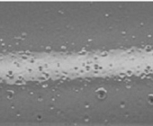

ПУЗЫРИ В СЛОЕ ПОКРЫТИЯ И НА ПОВЕРХНОСТИ

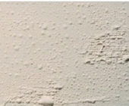

ПОДТЕКИ

ТРЕЩИНЫ В ВИДЕ МЕЛКОЙ СЕТКИ

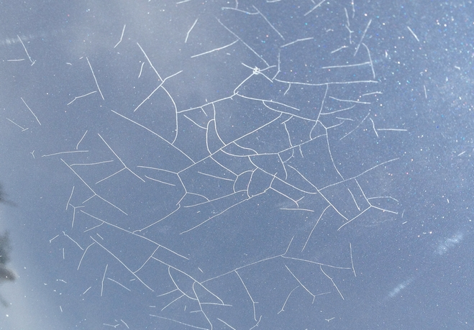

ВОЛНИСТОСТЬ И НЕРАВНОМЕРНОСТЬ ТОЛЩИНЫ ПОКРЫТИЯ
- КАЧЕСТВО «НАЛИПАНИЯ» КРАСКИ. ПРИ НЕБОЛЬШОМ УДАРЕ (ТЕСТИРОВАТЬ ТОЛЬКО В НЕВИДИМОМ МЕСТЕ, ЧТОБЫ НЕ ИСПОРТИТЬ ВИД ИЗДЕЛИЯ) КРАСКА НЕ ДОЛЖНА СКАЛЫВАТЬСЯ И ОТПАДАТЬ СЛОЯМИ.

